Новости образования №13 (апрель, 2021)

- Гуманитарный университет приглашает на День открытых дверей

ДЕНЬ ОТКРЫТЫХ ДВЕРЕЙ
11 апреля в 12.00
Это прекрасная возможность познакомиться с нами вживую. Чаще всего Вы находите необходимую информацию на сайте вуза, но разве через сайт можно ощутить саму атмосферу университета, почувствовать людей, которые там работают, посмотреть на настроение студентов, которые там учатся, и сформировать свое собственное мнение об этом учебном заведении!
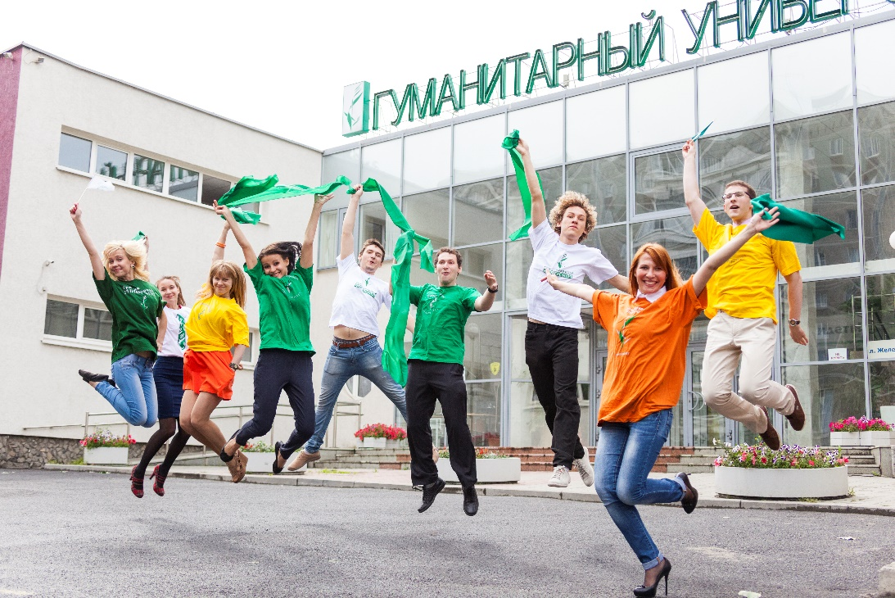
общее собрание (ауд. 113)
Ректор Гуманитарного университета - Лев Абрамович Закс, расскажет абитуриентам и родителям о том, что представляет из себя Гуманитарный, чем живет и дышит, поведает о перспективах развития и наших планах.
Ответственный секретарь Приёмной комиссии Екатерина Александровна Мельчугова приготовила для вас уникальную презентацию «10 шагов к поступлению», раскроет все нюансы приёма и даст несколько лайфхаков для зачисления на вожделенную специальность.

Вы узнаете:

- о правилах поступления на 2021 учебный год;
- о бюджетных местах;
- о льготах по оплате обучения для абитуриентов и студентов ГУ;
- об особенностях обучения в Гуманитарном университете;
- о перспективах трудоустройства и профессионального роста выпускников ГУ.

ЗНАКОМСТВО С ФАКУЛЬТЕТАМИ:
- презентации факультетов и направлений обучения (Представители всех факультетов ГУ расскажут вам на кого вы придёте учиться и кем потом сможете работать).

Также на Дне открытых дверей будут студенты, они расскажут о творческой жизни ГУ и всех перипетиях учёбы.

*Для тех, кто не сможет приехать лично, будет прямая трансляция ДОД.
Сделать надо три очень простых шага:
- Зайти 11 апреля в 12.00 в официальную группу Гуманитарного университета ВКонтакте.
- Присоединиться к нашей онлайн-трансляции.
- Не стесняться задавать вопросы в комментариях: мы соберём для вас ответы по всем интересующим нюансам и вы даже не почувствуете, что находитесь на расстоянии!

Наш адрес: г. Екатеринбург, ул. Железнодорожников, 3,
ост. транспорта Пионерская, Уральская
Тел. +7 (343) 305-50-74 www.gu-ural.ru

- РГППУ приглашает на День открытых дверей


в Российском государственном
профессионально-педагогическом университете
в очном формате!
Внимание!
При себе иметь маску и перчатки, соблюдать социальную дистанцию!
Место проведения:
- Бакалавриат и магистратура: г. Екатеринбург, ул. Машиностроителей, 11 (вход через главный и 2-ой учебные корпуса);
- СПО: ул. Таганская, 75 (Колледж электроэнергетики и машиностроения).
https://www.rsvpu.ru/den-otkrytyx-dverej/

- Дни открытых дверей Уральского гуманитарного института УрФУ


10 апреля состоится День открытых дверей Департамента психологии УГИ УрФУ. Встреча пройдет в формате онлайн, что дает возможность присоединиться каждому, познакомиться ближе с направлениями бакалавриата и специалитета, а также руководителями программы и преподавателями. Помимо этого, Вы узнаете о нюансах поступления в 2021 году.

✔ В 12-00 состоится презентация направления «Управление персоналом». Для участия требуется регистрация.

✔ В 13-00 состоится презентация по направлениям «Психология», «Клиническая психология», «Психология служебной деятельности».
Для участия требуется регистрация.

- Апрельский дайджест мероприятий для школьников от Института экономики и управления УрФУ – часть 1

- Международное образование в ИнЭУ: онлайн бизнес-презентация для будущих глобальных лидеров

Интересует международная карьера? Видите себя руководителем крупной международной компании? Приглашаем на онлайн бизнес-завтрак для будущих глобальных лидеров!
8 апреля в 15:00 в компании целеустремленных и амбициозных абитуриентов мы обсудим:
- возможности международного образования в Институте экономики и управления УрФУ – программы двойных дипломов, обменные и краткосрочные программы, которые мы реализуем в сотрудничестве с более чем 60 партнерскими бизнес-школами из 26 стран мира!
- поступление на международного аккредитованные программы ИнЭУ
- программы нашего института, на которых ведется обучение на английском языке с привлечением международных профессоров и международных корпоративных партнеров.
Наши зарубежные студенты и выпускники поделятся с Вами своими впечатлениями от обучения в ИнЭУ, а Вы сами сможете принять участие в игровом квизе и определить наиболее подходящую для Вас страну для построения своей международной траектории!
Регистрация

Кейс-чемпионат для школьников «Мировые игры аналитиков»
Организаторы: Кейс клуб УрФУ совместно c PwC (PricewaterhouseCoopers)
К участию в стартовом кейс-чемпионате приглашаются команды школьников 10-11 классов и студенты 1 курса. Состав команды – 3-4 человека.
Кейс — это описание конкретной ситуации или случая в какой-либо сфере: социальной, экономической, медицинской и т. д. Решить кейс — это значит проанализировать предложенную ситуацию и найти оптимальное решение. Менеджеры и экономисты компаний решают кейсы на всех этапах бизнес-процесса: какой продукт запустить, где его продавать, как привлечь покупателей, каких поставщиков и партнеров выбрать.
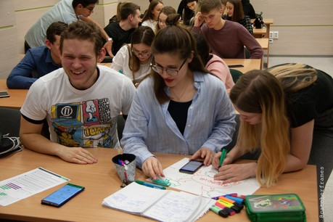
В течение недели команды вместе с поддержкой менторов разрабатывают свое решение к бизнес-задаче и представляют результаты своей работы на защите перед экспертами из международной аудиторской компании PwC и опытными кейсерами УрФУ.
Участие бесплатное. Опыт решения реальных бизнес-задач – бесценен.
Регистрация

Экономическая лаборатория для школьников
В рамках Весны науки ИнЭУ УрФУ приглашаем школьников 9-11 классов принять участие в Экономической лаборатории.
Для участия в экономической лаборатории участник должен предложить свое исследование. В качестве продуктового результата исследования могут быть разработанные модели, бизнес-планы, рекомендации, экономические игры.
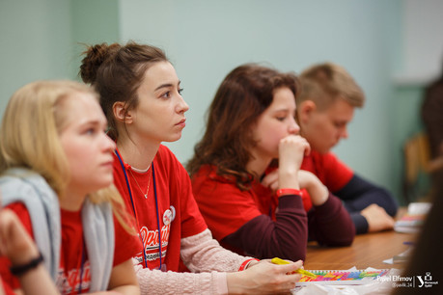
По результатам защиты присуждаются призовые места. Работы школьников принимаются по широкому кругу направлений:
- новые бизнес-модели и потенциал предпринимателя
- поведенческая экономика
- конкурентоспособность региона
- финансовая грамотность
- цифровые финансы
Заявки участников принимаются до 20 апреля. При заполнении заявки прикрепляется текст статьи. Каждому участнику выдается сертификат участия.
Авторы лучших работ приглашаются на очную защиту.
Регистрация

- Уральский колледж технологий и предпринимательства приглашает на обучение:
Подготовка высококлассных специалистов, востребованных на рынке труда:
Архитектура
- Дизайн
- Ветеринария
- Строительство и эксплуатация зданий и сооружений
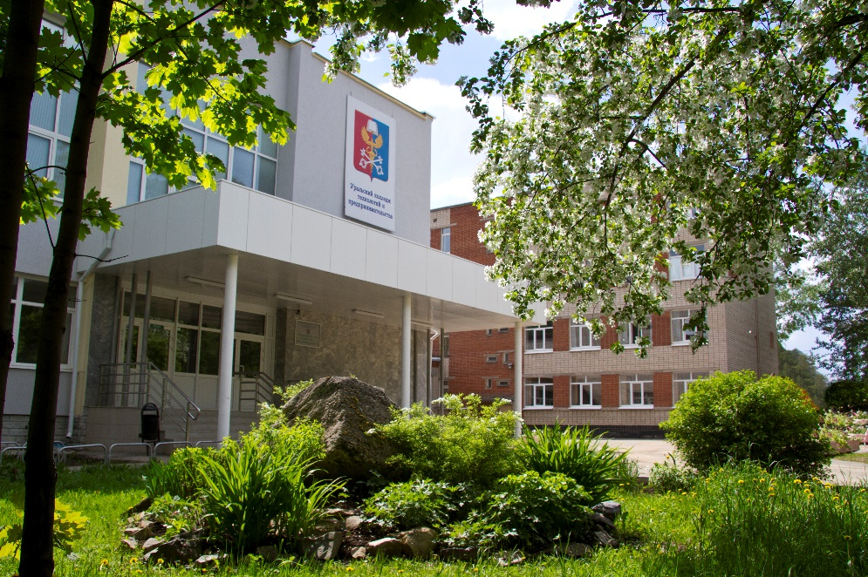
- Управление, эксплуатация и обслуживание многоквартирного дома
-Техническое обслуживание и ремонт двигателей, систем и агрегатов автомобилей
- Операционная деятельность в логистике
- Мастер отделочных строительных и декоративных работ: Облицовщик-плиточник
- Мастер отделочных строительных и декоративных работ: Маляр строительный
- Мастер столярного и мебельного производства
- Монтажник санитарно-технических систем и оборудования
- Мастер по ремонту и обслуживанию автомобилей
- Сварщик (ручной и частично механизированной сварки (наплавки)
Обучение бесплатное на базе 9 класса по конкурсу аттестатов.
Иногородним предоставляется общежитие.
Стажировки в Германии.
Работают кружки и секции, волонтерский отряд.


Студенты колледжа показывают свой профессионализм на чемпионатах, конкурсах и олимпиадах и занимают призовые места.
ДНИ ОТКРЫТЫХ ДВЕРЕЙ
Место проведения: Главный корпус колледжа -ул. Умельцев, дом 5 , тел. для справок 256-96-26
Дни открытых дверей:
- 17 апреля 2021г. с 11:00 до 14:00 на площадке колледжа
В мае - июне Дни открытых дверей пройдут дистанционно (даты можно будет уточнить на сайте колледжа)
Адрес: г. Екатеринбург, ул. Умельцев, 5
Тел. 256-96-24, Приемная комиссия 256-96-26
WWW.UKTP.RU

- Онлайн – выставка “Образование за рубежом» - 15 апреля
Еще не поздно стать студентом зарубежного вуза в 2021 году. Несмотря на пандемию, посольства и консульства большинства стран принимают документы на студенческие визы (от 6 месяцев), выехать на длительную учебу в 2021 году реально!
Приглашаем на онлайн-выставку "Образование за рубежом». Великобритания, США, Канада, Европа".
Главная цель выставки - помочь вам сориентироваться в текущей ситуации, подобрать программу бакалавриата или магистратуры, исходя из популярных направлений обучения за рубежом, и разработать конкретный план действий для поступления за рубеж.

Выставка будет проходить в формате презентаций и индивидуальных консультаций с представителями вузов-участников.
Формат выставки позволяет задать любые вопросы, разобраться в деталях, необходимых документах и дедлайнах.
Мероприятие будет особенно интересно старшеклассникам, интересующимся поступлением за рубеж, и их родителям.
- Дата проведения: 15 апреля (четверг)
- Время: 16:00–20:00 Екб (14:00–18:00 Мск)
- Место: онлайн-платформа Zoom
- Стоимость: бесплатно
В программе выставки:
- Презентации-лекции по важным темам зарубежного образования.
- Индивидуальные консультации с представителями приемных комиссий.
- Открытый урок по подготовке к международному экзамену IELTS Academic. ⠀
Вы узнаете:

- Какие страны открыты на въезд обучающихся в условиях пандемии.
- Какие условия обучения и поступления доступны сейчас для россиян.
- Будут ли стипендии в 2021 году и где можно учиться бесплатно.
- Где можно трудоустроиться во время и после учебы.
- Можно ли еще успеть поступить в этом году.
- Как сейчас получать студенческие визы.
Расписание презентаций и список вузов-участников смотрите на нашем сайте. Участие бесплатное, количество мест ограничено.
Регистрируйтесь бесплатно, после регистрации мы отправим вам ссылку для входа: https://clck.ru/U3Rt2
По любым вопросам звоните в МЦ "Интерстади" - 8 (343) 380-15-17/18, пишите на info@inter-study.ru, приходите по адресу: Екатеринбург, Чернышевского, 16-519, сайт: www.inter-study.ru

- Дни открытых дверей учебных подразделений Уральского государственного педагогического университета

В апреле 2021 года свои двери откроют три учебных подразделения УрГПУ. К сожалению, из-за эпидемиологической ситуации, Дни открытых дверей проводятся в онлайн формате.
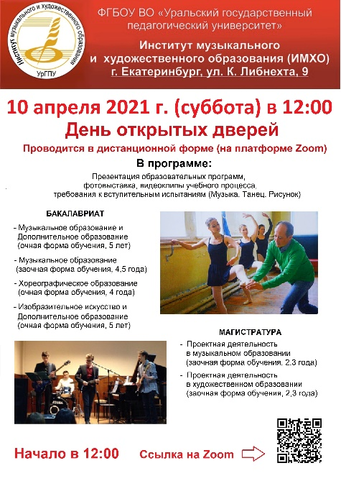
10 апреля 2021 года в 12.00
Институт музыкального и художественного образования
Ссылка на подключение:
Информация для участников:
USPU УрГПУ приглашает вас на запланированную конференцию: Zoom.
Тема: ИМиХО_День открытых дверей
Время: 10 апр 2021 12:00 PM Екатеринбург
Подключиться к конференции Zoom
https://zoom.us/j/99685725113?pwd=dXFhM2VEOU5oaGlBcUhIOGpTeUh2Zz09
Идентификатор конференции: 996 8572 5113
Код доступа: 756743
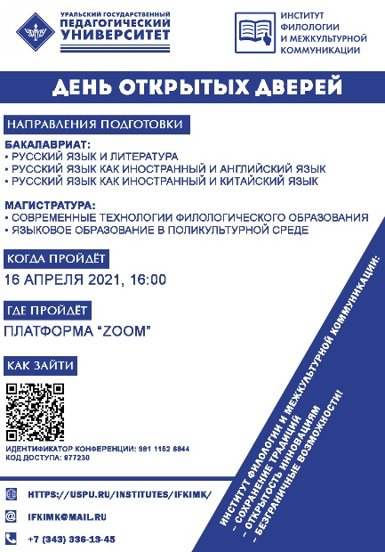
16 апреля 2021 года в 16.00
Институт филологии и межкультурной коммуникации
Ссылка на подключение:
USPU УрГПУ приглашает вас на запланированную конференцию: Zoom.
Тема: ИФиМК_День открытых дверей
Время: 16 апр 2021 04:00 PM Екатеринбург
Подключиться к конференции Zoom
https://zoom.us/j/98111526844?pwd=RXZEOWF6NFZnQVJ1RXdqN3pZMVhwZz09
Идентификатор конференции: 981 1152 6844
Код доступа: 977230

17 апреля 2021Факультет естествознания, физической культуры и туризма
Ссылка на подключение:
Информация для участников:
USPU УрГПУ приглашает вас на запланированную конференцию: Zoom.
Тема: ФЕФКиТ_День открытых дверей
Время: 17 апр 2021 12:00 PM Екатеринбург
Подключиться к конференции Zoom
https://zoom.us/j/96164170752?pwd=aTh5dmhIMnBwOE43TnVaMkxkRm53dz09
Идентификатор конференции: 961 6417 0752
Код доступа: 963919

- Екатеринбургский экономико-технологический колледж приглашает на Дни открытых дверей

Приглашаем школьников и их родителей на
«ДНИ ОТКРЫТЫХ ДВЕРЕЙ»
в формате онлайн.
КАЖДЫЙ ЧЕТВЕРГ В 19.00
ССЫЛКИ НА САЙТЕ КОЛЛЕДЖА eetk.ru
СПЕЦИАЛЬНОСТИ
Информационные системы и программирование
Монтаж и техническая эксплуатация холодильно-компрессорных машин и установок
Техническое обслуживание и ремонт систем вентиляции и кондиционирования
Оснащение средствами автоматизации технологических процессов и производств (по отраслям)
Технология хлеба, кондитерских и макаронных изделий
Экономика и бухгалтерский учет
Товароведение и экспертиза качества потребительских товаров
Право и организация социального обеспечения
Правоохранительная деятельность
Право и судебное администрирование
Повар, кондитер
Туризм
Гостиничное дело
Документационное обеспечение управления и архивоведение

- Апрельский дайджест мероприятий для школьников от Института экономики и управления УрФУ – часть 2
Занимательная юриспруденция
К участию приглашаются школьники 9-11 классов


Приглашаем к участию школьников 9-11 классов, которым интересно:
- принять участие в обсуждении занимательных правовых кейсов;
- больше узнать о профессии юриста;
- познакомиться с организацией студенческой науки и пообщаться со студентами;
- задать вопросы практикующим адвокатам, юристам, экспертам;
- пообщатьсясуспешнымивыпускникамиипрофессорско-преподавательскимсоставомкафедрыправовогорегулированияэкономической деятельности;
- спрогнозировать перспективы профессии юриста в меняющейся цифровой среде.
Мероприятия пройдут в онлайн формате.
Школьникам будут предложены: занимательные правовые кейсы, юридическая викторина, конкурсы, общение со студентами, представителями профессионального сообщества.
Ждем ваших заявок!
Регистрация
Первые шаги в науке
Приглашаем школьников 9-11 классов попробовать свои исследовательские силы в рамках Весны науки ИнЭУ УрФУ
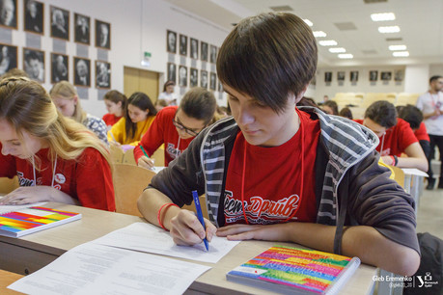

Хочешь попробовать себя в роли ученого-исследователя, тогда мы приглашаем тебя заявить свои идеи в рамках Весны науки Института экономики и управления УрФУ.
Исследование участника может быть представлено в тематических секциях:
- Современные тренды публичного управления в условиях глобальной цифровизации
- Проблемы и перспективы предпринимательства на современном этапе
- Нестандарты в рекламе ХХI века
- Современные юридические практики: тренды и прогнозы
- Экономическая безопасность в современном мире
- Волонтерство в эпоху цифровизации общества
Участие может быть как очно, так и онлайн. Участник сам выбирает формат участия.
Для подачи заявки на участие, необходимо заполнить специальную электронную форму, которая будет включать аннотацию авторского исследования объемом 250-300 слов.
Заявки принимаются до 25 апреля.

Подать заявку на участие

Участвуй в Мозгобойне от Института экономики и управления УрФУ!

Ты ученик 9-11 классов? Тогда ждем тебя 24 апреля в стенах Уральского федерального.
Мы приготовили увлекательную игру, которая позволит тебе отдохнуть и развлечься!
Мозгобойня - это интеллектуальная командная викторина.
Тебя ждут 4 тура вопросов, крутые ведущие, фирменные призы и море позитива.
Чтобы принять участие, собирай команду 2-5 человек и регистрируйся!
ВАЖНО: каждый участник регистрируется отдельно.
Для победы достаточно хорошего настроения, щепотки сообразительности, пары чайных ложек любознательности и силы коллективного разума.
Регистрируйся сам и зови друзей!
Мероприятие пройдёт 24 апреля, старт в 14:00. Подробную информацию мы вышлем тебе на почту;)
https://vk.cc/c0C72C
- Журфак УрФУ отмечает 85-летие

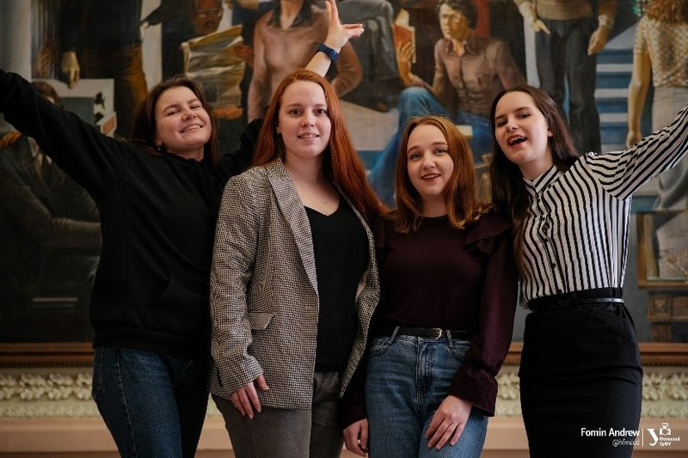

2 апреля 1936 года был подписан указ о создании Коммунистического института журналистики на Урале. С тех пор и берет начало журналистское образование на Урале. В советское время факультет был одним из трех ведущих в стране, где готовили журналистов. За прошедшие годы журфак обучил 8123 специалиста для работы в средствах массовой информации, известных как в России, так и за рубежом. Сегодня выпускники факультета успешно работают в газетах и журналах, в сетевых СМИ, на радио и телевидении, многочисленных интернет-порталах, в издательствах, PR-структурах и рекламных агентствах.

Современный факультет журналистики – это один из ключевых департаментов Уральского гуманитарного института УрФУ, в котором постоянно увеличивается количество студентов, преподавателей-практиков, новых образовательных программ.
На сегодняшний день факультет журналистики объединяет направления подготовки:
- Журналистика
- Медиакоммуникации
- Телевидение
- Издательское дело
С новостями журфака, информацией о вступительных экзаменах и мероприятиях для абитуриентов можно ознакомиться на сайте департамента.

Горячая линия отборочной комиссии УГИ
Телефон: 8 905 800 35 95
Электронная почта: gumanitarii.priem@urfu.ru

- Университеты Польши очень ждут студентов из России!
Группа Университетов Вистула (Vistula Group of Universities) в Польше для абитуриентов из России и других стран СНГ дает скидку на первый год обучения на 2021/2022 учебный год + дополнительно бесплатный курс польского или английского языка:
Условия получения скидки:
- Подача заявки и полного комплекта документов до 30 апреля 2021 г.
- При оплате за один семестр до 30 апреля 2021 г. - скидка 20 % на первый семестр + бесплатный месячный курс английского или польского языка.
- При оплате за два семестра до 30 апреля 2021 г. - скидка 20 % на два семестра (полный учебный год) + бесплатный двухмесячный курс английского или польского языка.

Vistula Group of Universities объединяет пять высших учебных заведений Польши: Vistula University, Vistula School of Hospitality, University of Business in Wroclaw, Olsztyn University в Ольштыне, Geishtor Academy of Humanitais (филиал Vistula University) в Пултуске. В университетах обучается 12 тысяч студентов, в том числе иностранных студентов из более 100 стран. В университетах множество программ на английском языке, а также есть программы двойного диплома (партнерских университетов – 50). Главный акцент в обучение направлен на получении практических навыков, для этого предусмотрены занятия в форме мастер-классов и стажировок, которые составляют до 70 % программы обучения. Все университеты имеют имеют современные инновационные кампусы. Стоимость обучения - 1500-4000 евро/год.
Основные преимущества обучения в Польше:
- Европейский диплом.
- Поступление в вузы без экзаменов сразу после окончания школы.
- Множество программ на английском языке.
- Невысокая стоимость обучения и проживания.
- Трудоустройство, ПМЖ и гражданство в странах ЕС.
- Схожесть языка и культуры.
- Читать статью «Образование в Польше»

Екатеринбургский центр «Обучение за рубежом»
г. Екатеринбург, ЦМТЕ, ул. Куйбышева, дом 44-Д, офис 806
Тел. (343) 3-808-444 www.edu-abroad.su

ЮУрГГПУ приглашает школьников на олимпиаду по информатике
Факультет математики, физики, информатики ЮУрГГПУ приглашает школьников 7-11 классов и студентов 1-2 курсов колледжей и вузов принять участие в межрегиональной дистанционной олимпиаде по информатике, которая пройдёт с 19 по 27 апреля.
Для участия в олимпиаде нужно пройти регистрацию до 10:00 18 апреля. Само испытание начнётся 19 апреля в 10:00 по челябинскому времени. Задания будут размещены на странице кафедры информатики, информационных технологий и методики обучения информатике. Приём выполненных заданий прекращается 27 апреля в 10:00 (время местное).
Участие в олимпиаде для школьников 10 и 11 классов личное, для школьников 7-9 классов и студентов 1-2 курсов колледжей и вузов – командное (не более трёх человек). Порядок выполнения и объём выполнения заданий определяется самостоятельно. На решение отводится 9 дней.
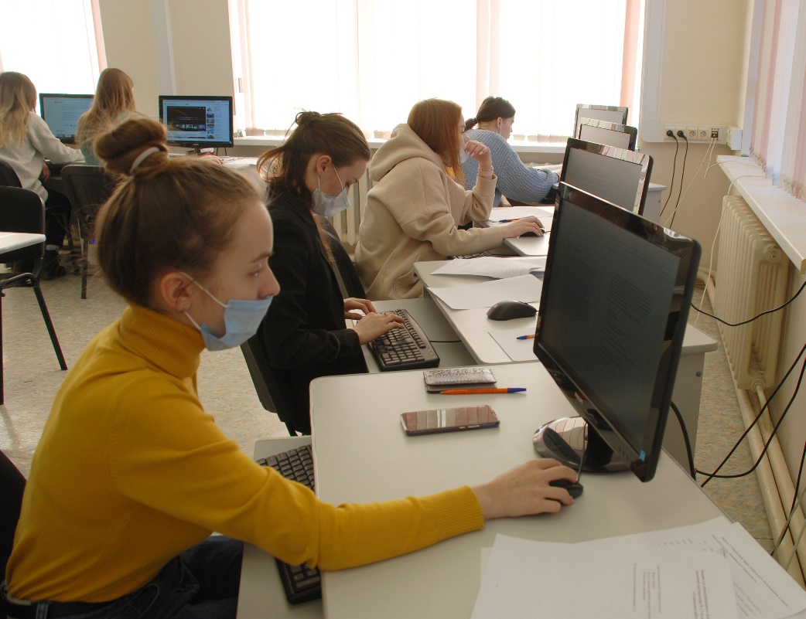
Внимание! Результаты межрегиональной олимпиаде по информатике входят в список индивидуальных достижений учащихся, дающих дополнительные баллы при поступлении в ЮУрГГПУ: победитель – 3 балла, призёры – 2 балла, участники – 1 балл.
Все участники, выполнившие хотя бы одно задание, и их руководители вне зависимости от места получают электронный сертификат участника олимпиады.
- Миасский машиностроительный колледж приглашает на демонстрационные уроки и мастер-классы
При выборе профессии или специальности у каждого человека возникает серьезный вопрос: « Кем стать?». Этот вопрос задавал, задает и будет задавать буквально каждый ученик школы без исключения.
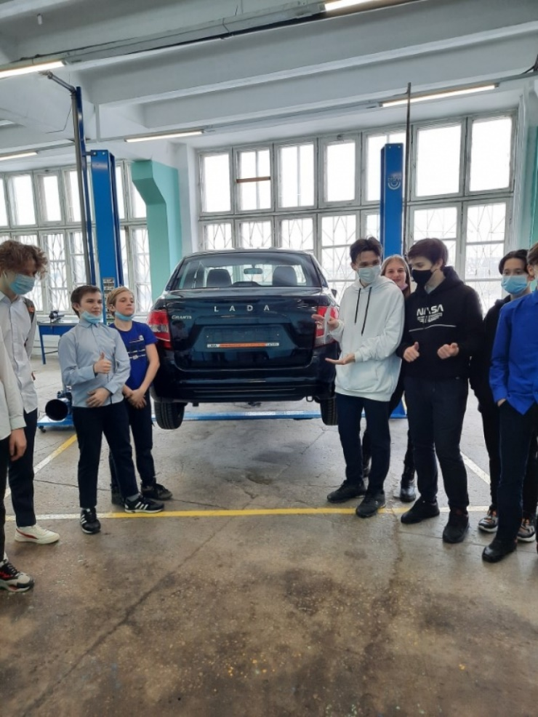
Мастера производственного обучения и преподаватели колледжа представили профессии: «Мастер по ремонту и обслуживанию автомобилей», «Мастер слесарных работ» и специальности: «Операционная деятельность в логистике», «Экономика и бухгалтерский учет (по отраслям)» и «Литейное производство черных и цветных металлов».
Профориентационные мастер-классы помогают сформировать реальный уровень профессиональных притязаний, т.е. согласование между собой интересов, способностей, самооценки с профессиональными намерениями. Посредством мастер-класса школьникам предоставляется возможность выполнять некоторые виды работ, связанные с профессиональной деятельностью.
Весь апрель в ГБПОУ «Миасский машиностроительный колледж» продолжаются мастер-классы «Два-в-одном» и демонстрационные уроки по специальностям и профессиям, на которые осуществляется набор на обучение.
Запись на предстоящие мастер-классы ведется по телефону 8 (3513) 53-38-86.
Приглашаем будущих абитуриентов и их родителей!

